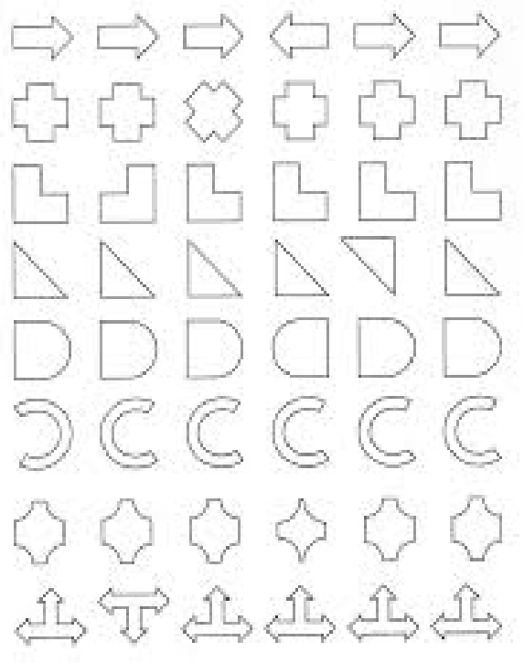
Pracovný list ZMR Mgr. Silvia Sojková
Ktorý obrázok je v riadku iný? Vyfarbi ho.

